**Proyecto Halloween**

2º CFGS DAW **1**

Proyecto Halloween

Juan Esteban Fernández González

Carlos Barba Herrador

Pau Ros Moleón

1. **Landing**
   * **Al entrar en este páramo, 2 opciones nos encontramos**
     + **1. El cielo está enladrillado, ¿Quién lo desenladrillará? El desenladrillador que lo desenladrille, carne de lobo será.**
     + **2. Profanar el descanso eterno de los que ya no están suele tener consecuencias terribles… Aún se puede oír al último que lo intentó**

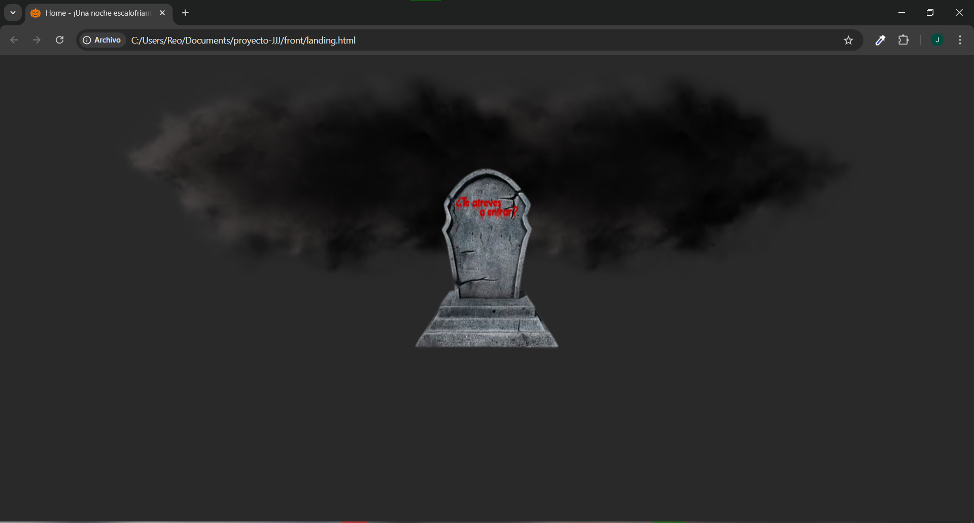

* + **En esta casa encantada, 7 son los misterios que puedes desentrañar:**
    - **1: En lo alto del campanario, una frase gritan las brujas tras sus calabazas tallar, por cada puerta que cruces, una distinta será.**
    - **2: El nombre de esta celebración oculta un misterio, si te sientes perdido, hacer click te llevaría al principio.**
    - **3: Muchas puertas tiene esta casa, si pasas la mano, ten cuidado, en un fantasma se están tornando y te dejarán temblando.**
    - **4: Dejar tu huella tiene precio, acercarse a presentarte también tiene su juego.**
    - **5: ¡Un payaso frente a ti se ha presentado! Su sigilosa nariz es un seguro que tiene un bien preciado.**
    - **6: Esas calabazas infringen respeto. Sería un pecado dejarle plantado.**
    - **7: El payaso esqueleto 3 leyendas nos ha contado, es el momento de la mansión dejar para el mundo salvar.**

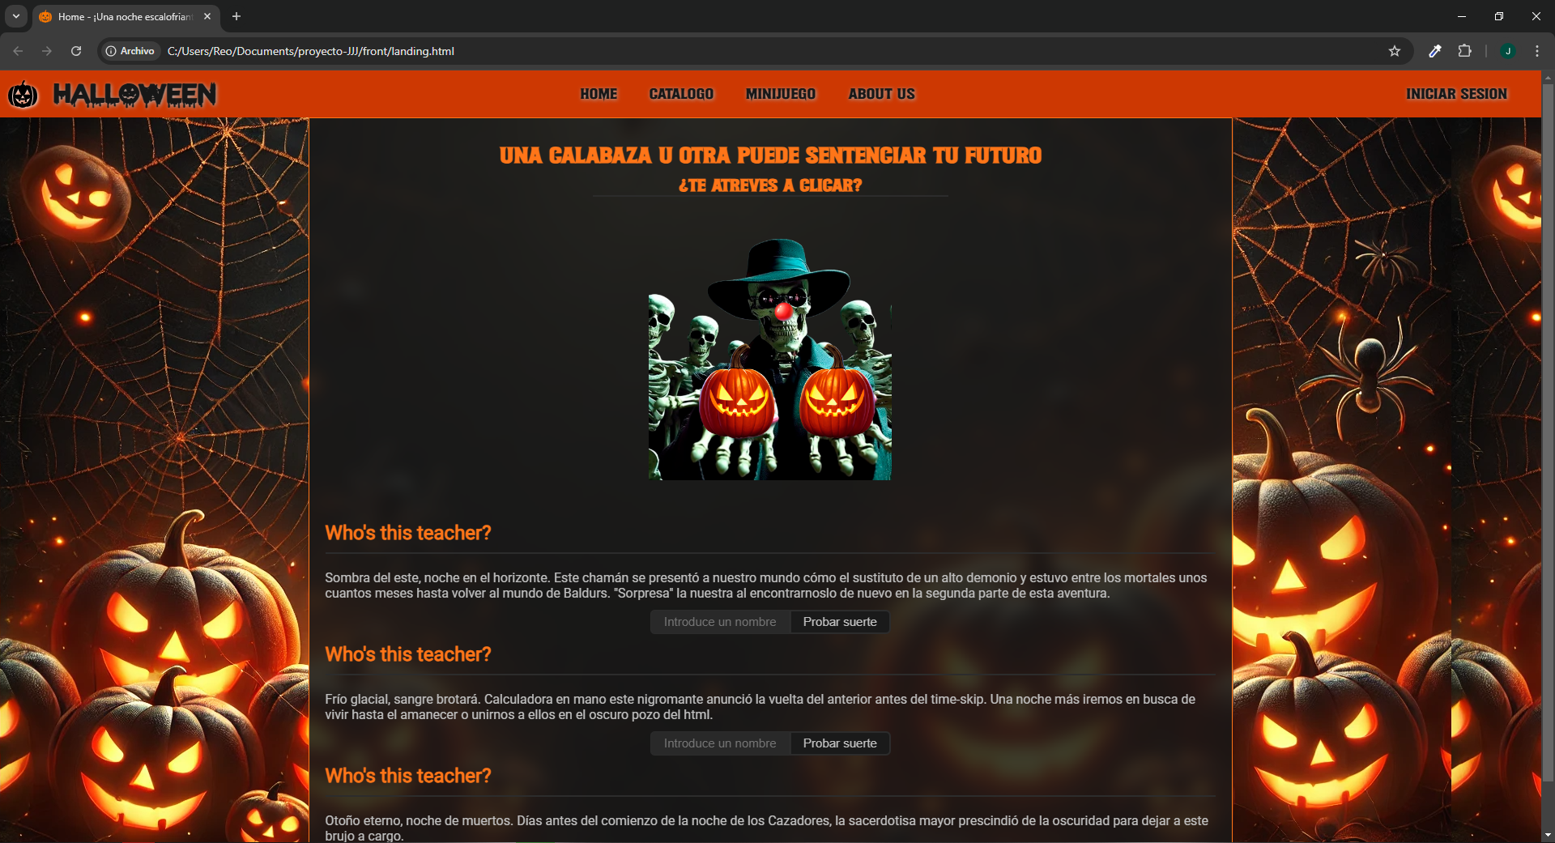

* + - **Esta es la primera adivinanza, ocurriendo a la par de nuestra primera andanza con sonido de la bestia y su venganza.**

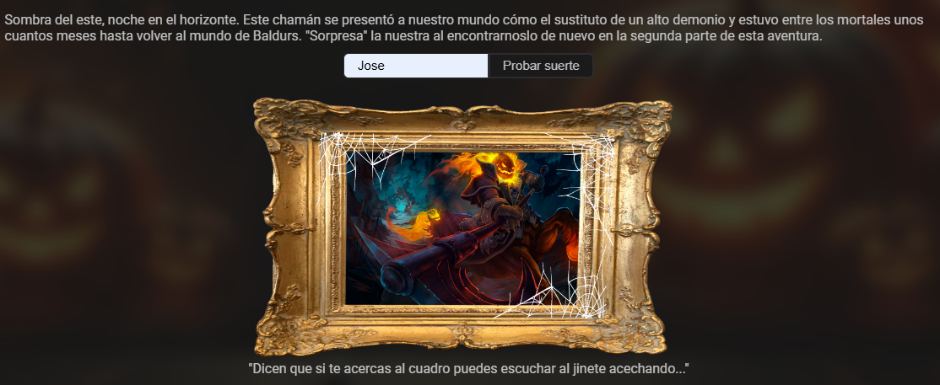

* + - **La segunda es bien pilla, pues por si sola no es más que mera arenilla.**

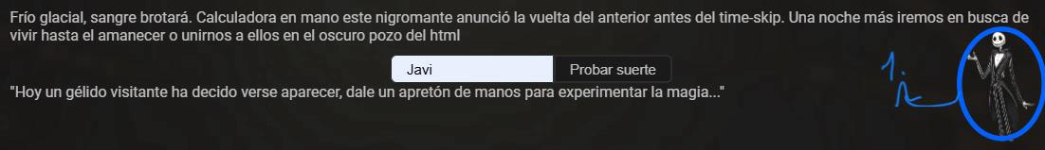

* + - * **1: Pero si la mano le das a Jack, regalos en todo el mundo van a brillar.**

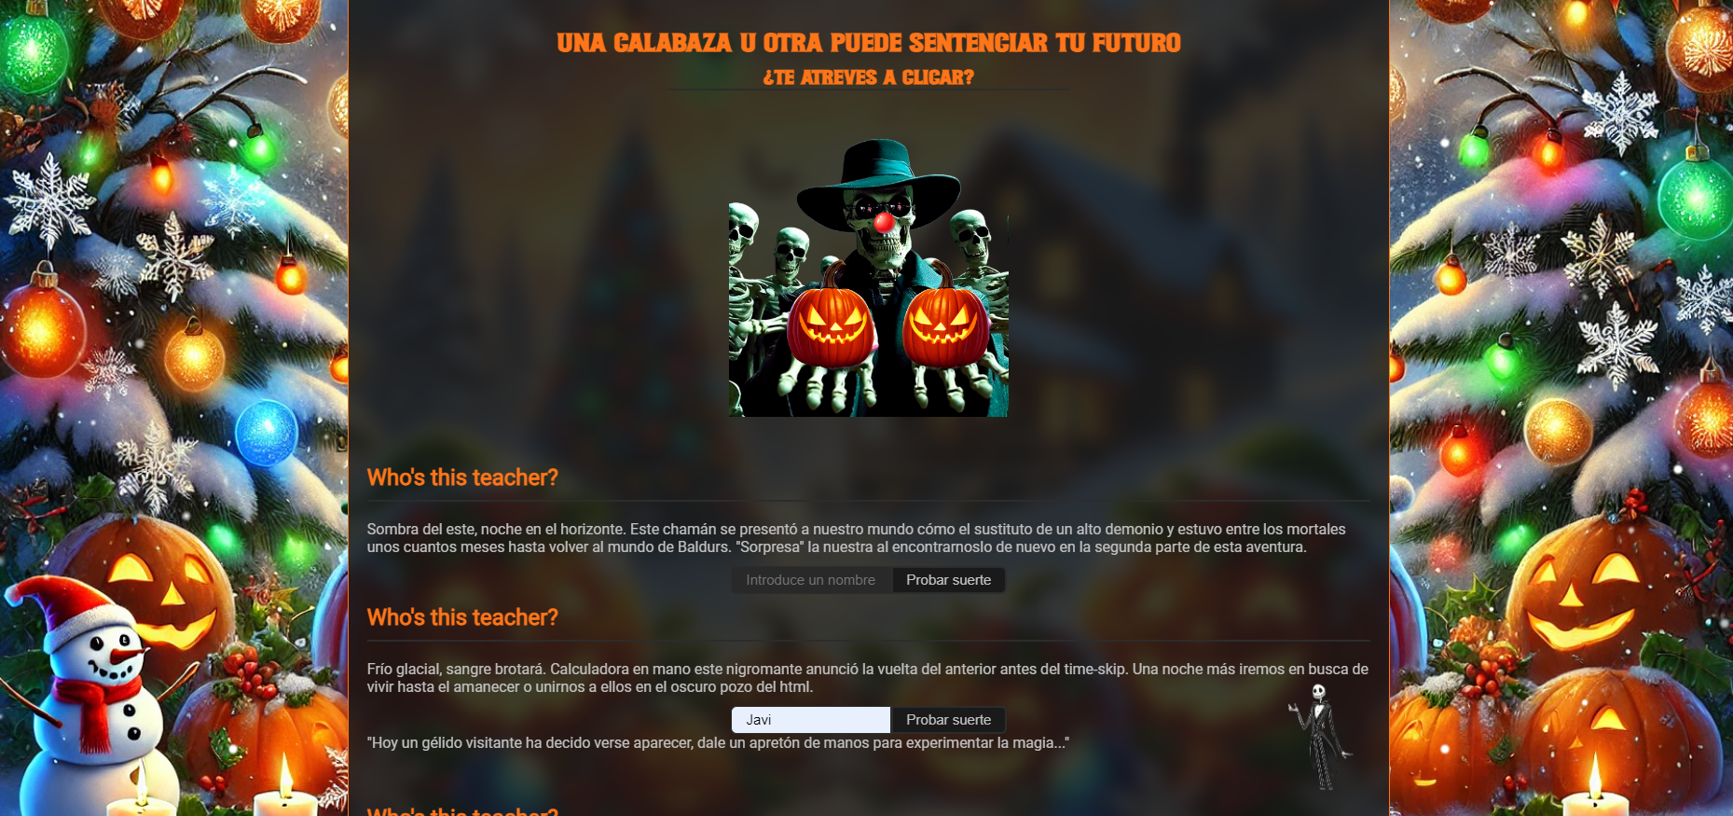

* + - **La tercera te espera, y con mucho temor, llega al final este dolor con una campanilla que anuncia el fin del crepúsculo para dar comienzo al día.**

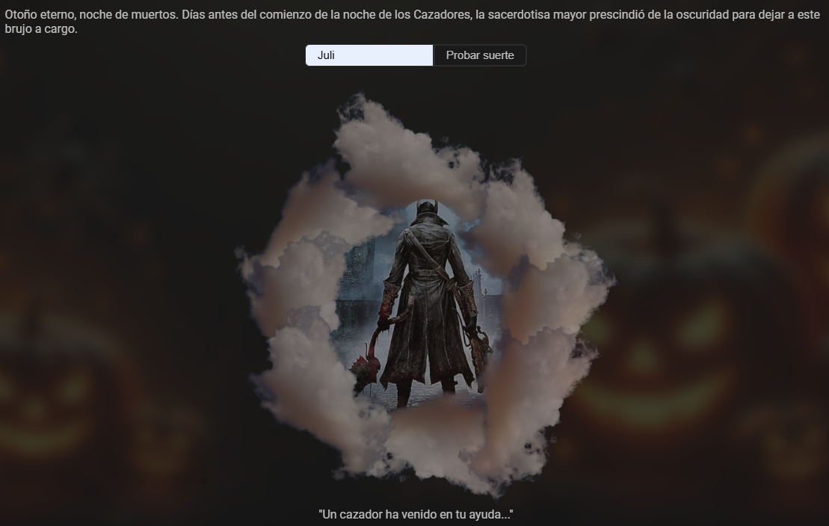

**Como extra un hechizo puedes conjurar, para noticias del último circulo poderte jactar.**

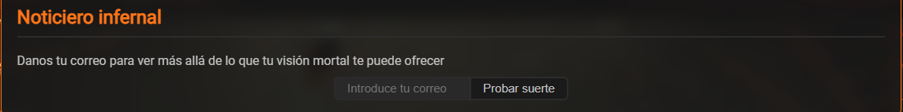

1. **Catálogo**
   * **a**
2. **Minijuego**
   * **A**
3. **About Us**
   * **y**
4. **Login**
   * **A**
5. **Register**
   * **C**
6. **Cambiar contraseña**
   * **A**
7. **Nueva contraseña**
   * **B**
8. **Correo Recibido**
   * **¿Recuerdas cuando forjaste el hechizo al principio? En tu correo al clicar, encontrarás noticias más allá del mundo mortal**

